绝密★启用前
2013年普通高等学校招生全国统一考试(江西卷)
数学(理科)
本试卷分第Ⅰ卷（选择题）和第Ⅱ卷（非选择题）两部分。第Ⅰ卷1至2页，第Ⅱ卷3至4页。全卷满分150分。考试时间120分钟。
考生注意：
1. 答题前，考生务必将自己的准考证号、姓名填写在答题卡上。考生要认真核对答题卡上粘帖的条形码的“准考证号、姓名、考试科目”与考生本人准考证号、姓名是否一致。
2. 第Ⅰ卷每小题选出答案后，用2B铅笔把答题卡上对应题目的答案标号涂黑，如需改动，用橡皮擦干净后，再选涂其他答案标号。第Ⅱ卷用0.5毫米黑色墨水签字笔在答题卡上书写作答，若在试题卷上答题，答案无效。
4. 考试结束，监考员将试题卷、答题卡一并收回。

第Ⅰ卷（选择题 共50分）
一、选择题：本大题共10小题。每小题5分，共50分。在每个小题给出的四个选项中，只有一项是符合题目要求的。
1.设集合M={1，2，zi},i为虚数单位，N=｛3，4｝，M∩N=｛4｝，则复数z= （ ）
A. -2i B. 2i C. -4i D.4i
2.函数y=ln（1-x）的定义域为 （ ）
A.(0,1) B.[0,1) C.(0,1] D.[0,1]
3.等比数列x，3x+3，6x+6，…的的第四项等于 （ ）
A.-24 B.0 C.12 D.24
4.总体由编号为01，02，…，19，20的20个个体组成.利用下面的随机数表选取5个个体，选取方法从随机数表第1行的第5列和第6列数字开始由左到右一次选取两个数字，则选出来的第5个个体的编号为 （ ）
7816 6572 0802 6314 0702 4369 9728 0198
3204 9234 4934 8200 3623 4869 6938 7481
A.08 B.07 C.02 D.01
5.（x²-）⁵展开式中的常数项为 （ ）
A．80 B.-80 C.40 D.-40
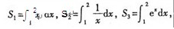
6.若 ，则s₁,s₂,s₃的大小关系为
A. s₁＜s₂＜s₃ _{B.} s₂＜s₁＜s₃
_{C.} s₂＜s₃＜s₁ _{D.} s₃＜s₂＜s₁
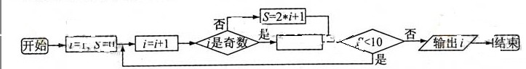
7.阅读如下程序框图，如果输出i=5，那么在空白矩形框中应填入的语句为

A.S=2﹡i-2 B.S=2﹡i-1
C.S=2﹡I D.S=2﹡i+4
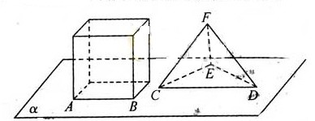
8.如果，正方体的底面与正四面体的底面在同一平面α上，且AB//CD，正方体的六个面所在的平面与直线CE,EF相交的平面个数分别记为m，n，那么m+n=

A.8 B.9 C.10 D.11
9.过点（，0）引直线ι的曲线 ，O为坐标原点，当△AOB的面积取最大值时，直线ι的斜率等于
A. B.- C.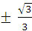 D-
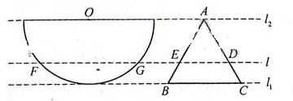
10.如图，半径为1的半圆O与等边三角形ABC夹在两平行线ι₁，ι₂之间，ι//ι₁，ι与半圆相交于F,G两点，与三角形ABC两边相交于E,D两点。
设弧FG的长为x(0＜x＜π),y=EB+BC+CD，若ι从ι₁平行移动到ι₂，则函数y=f(x)的图像
大致是
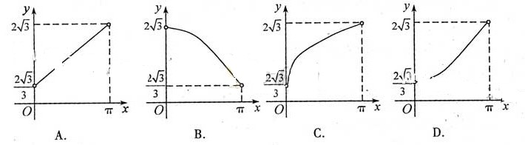

第Ⅱ卷

注意事项：
第卷共2页，须用黑色墨水签字笔在答题卡上书写作答。若在试题卷上作答，答案无效。
二．填空题：本大题共4小题，每小题5分，共20分
11．函数y=sin2x+2sin²x的最小正周期T为_______.
12．设e₁，e₂为单位向量。且e₁、e₂的夹角为 ，若a=e₁+3e₂，b=2e₁，则向量a在b方向上的射影为________.
13．设函数f(x)在（0，+∞）内可导，且f(e^{x})=x+e^{x}，则f’（1）=__________.
14．抛物线x²=2py（p＞0）的焦点为F，其准线与双曲线 - =1相交于A，B两点，若△ABF为等边三角形，则p=___________.

三．选做题：请在下列两题中任选一题作答，若两题都做按其中一题评阅计分。本题共5分。
15（1）．（坐标系与参数方程选做题）设曲线C的参数方程为：x=t，y=t² （t为参数），若以直角坐标系的原点为极点，x轴的正半轴为极轴简历极坐标系，则曲线C的极坐标方程为_______.
（2）．（不等式选做题）在实数范围内，不等式||x-2|-1|的解集为___________.

四．解答题：本大题共6小题，共75分。解答应写出文字说明、证明过程或演算步骤。
16．（本小题满分12分）
在△ABC中，角A，B，C所对的边分别为a，b，c，已知cosC+（conA-sinA）cosB=0.
- 求角B的大小；
- 若a+c=1，求b的取值范围
17．（本小题满分12分）
正项数列{a_{n}}的前n项和S_{n}满足：
- 求数列{a_{n}}的通项公式a_{n}；
- 令b_{n}=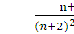 ，数列{b_{n}}的前n项和为T_{n}．证明：对于任意n N*，都有T_{n}＜ 。
18.（本小题满分12分）
小波以游戏方式决定是参加学校合唱团还是参加学校排球队，游戏规则为：以0为起点，再从A1，A2，A3，A4，A5，A1，A2，A3（如图）这8个点中任取两点分别分终点得到两个向量，记这两个向量的数量积为X。若X=0就参加学校合唱团，否则就参加学校排球队。
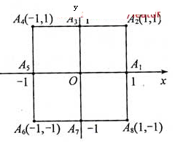
- 求小波参加学校合唱团的概率；
- 求X的分布列和数学期望。
19（本小题满分12分）
如图，四棱锥P-ABCD中，PA⊥平面ABCD，E为BD的中点，G为PD的中点，△DAB △DCB，EA=EB=AB=1，PA=，连接CE并延长交AD于F
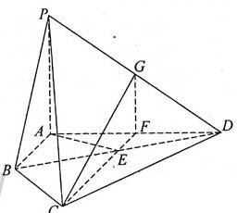
- 求证：AD⊥平面CFG；
- 求平面BCP与平面DCP的夹角的余弦值
20．（本小题满分13分）
如图，椭圆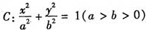经过点P（1. ），离心率e=，直线l的方程为x=4.
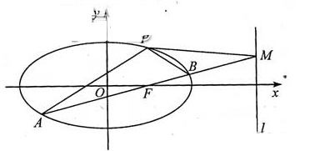
- 求椭圆C的方程；
- AB是经过右焦点F的任一弦（不经过点P），设直线AB与直线l相交于点M，记PA，PB，PM的斜率分别为k1，k2，k3。问：是否存在常数λ，使得k1+k2=λk3？若存在，求λ的值；若不存在，说明理由
21.（本小题满分14分）
已知函数f（x）=a（1-2丨x-丨），a为常数且a＞0.
- 证明：函数f（x）的图像关于直线x=对称；
- 若x₀满足f（f（x₀））= x_{0，}但f（x₀）≠x₀，则x₀称为函数f（x）的二阶周期点，如果f（x）有两个二阶周期点x₁，x₂，试确定a的取值范围；
- 对于（2）中的x₁，x₂，和a，设x₃为函数f（f（x））的最大值点，A（x₁，f（f（x₁））），B（x₂，f（f（x₂））），C（x₃，0），记△ABC的面积为S（a），讨论S（a）的单调性。

